Завдання
Астрономія жовтень 2012
11 клас
1. Чому в дні рівнодення 21 березня та 23 вересня справжня тривалість дня на 10 хвилин більша, ніж тривалість ночі? (2 бали)

2. Скільки має тривати доба на Землі для того, щоб на екваторі нашої планети всі тіла були в стані невагомості (3 бали)

3. Що яскравіше освітлює Землю: Сіріус (-1,5^{m} ) чи всі зорі від 5^{m} до 6^{m}, яких на півсфері нічного неба біля 1600? (4 бали)

4. З усієї речовини Землі виготовлено дроти завдожки : а) до Сонця; б) до найближчої до Сонця зорі α Центавра (1,3 пк); в) до Туманності Андромеди (7·10⁵пк). Знайдіть діаметри цих дротів. (5 балів)

5.Мала планета Веста обертається навколо Сонця по орбіті з великою піввіссю а=2,362 а.о. і ексцентриситетом е=0,089. Визначити сидеричний і синодичний періоди обертання Вести, її середню швидкість орбітального руху, перигелійну і афелійну відстані та відношення швидкостей в перигелії і афелії орбіти. (6 балів)

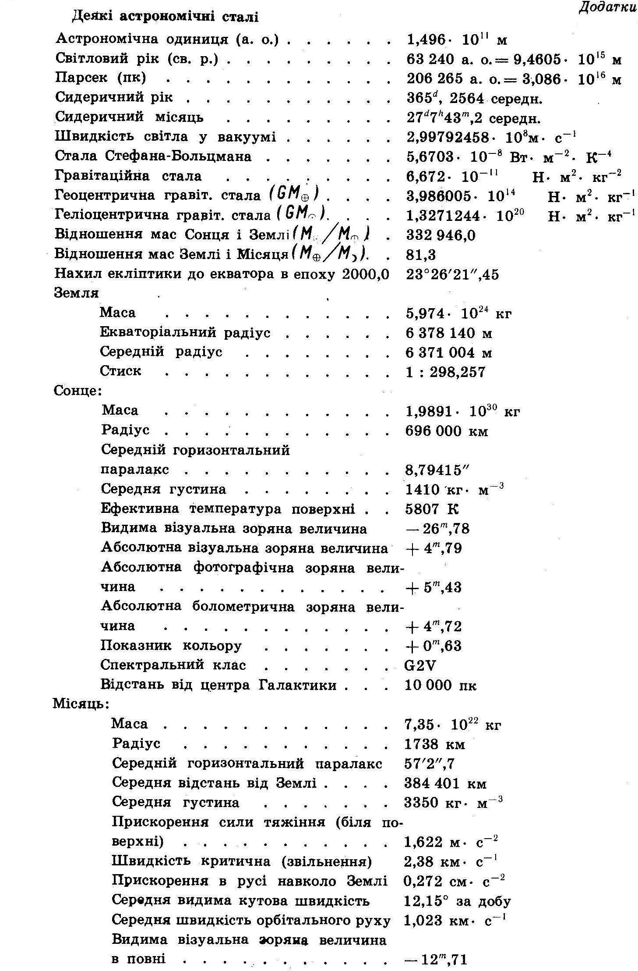
Рекомендована література при підготовці до олімпіад з астрономії:
- Александров Ю.В. Астрономія. 11 клас: Книга для вчителя/ Ю.В. Александров, А.М. Грецький, М.П. Пришляк. – Х.: Веста: Видавництво “Ранок”, 2005. – 256 с
- Буромський М.І. Шкільний астрономічний календар на 2008-2009 навчальний рік: випуск п’ятий / М.І. Буромський, В.Й. Мазур, А.О. Житецький. – К.: Наук. світ, 2008. – 80 с.
- Всеукраїнська студентська олімпіада з астрономії та астрофізики, кафедра астрономії та фізики космосу Київського національного університету/ [Електронний ресурс]. – 2009.– Режим доступу до ресурсу: http://space.univ.kiev.ua/viewpage.php?page_id=39
- Гончар Остап. Збірник завдань з астрономії для поточного опитування, самостійних і контрольних робіт та тематичного оцінювання знань. 11 клас / О. Гончар. – Тернопіль: Підручники і посібники, 2003. – 64 с.
- Пришляк М.П. Астрономія: Підручник для 11 класу загальноосвітніх навчальних закладів / М.П. Пришляк. – Харків: Веста: Видавництво «Ранок», 2005. – 144с.
- Климишин І.А. Астрономія: Підручник для 11 класу загальноосвітніх навчальних закладів / І.А. Климишин, І.П.Крячко. – К.: Знання України, 2002. – 192с.
- Казанцев А.М. Збірник різнорівневих завдань для державної підсумкової атестації з астрономії / А.М. Казанцев, І.П.Крячко. – Кам’янець-Подільський: «Абетка-НОВА», 2002. – 32с.
- Костюк Андрій. Контрольні, самостійні та практичні роботи з астрономії. 11 клас / А. Костюк. – Тернопіль: Підручники і посібники, 2004. – 24 с.
- Сурдин В.Г. Астрономические олимпиады / В.Г. Сурдин. –М.: Изд.-во МГУ, 1995
- Чепрасов В.Г. Завдання, запитання і задачі з астрономії: Навч. Посібник для учнів 11 кл. серед. шк. / В.Г. Чепрасов. – К.: Освіта, 1992. – 94с.

